- 进入系统后点击培养》点击培养过程管理》勾选学号后通过审核即可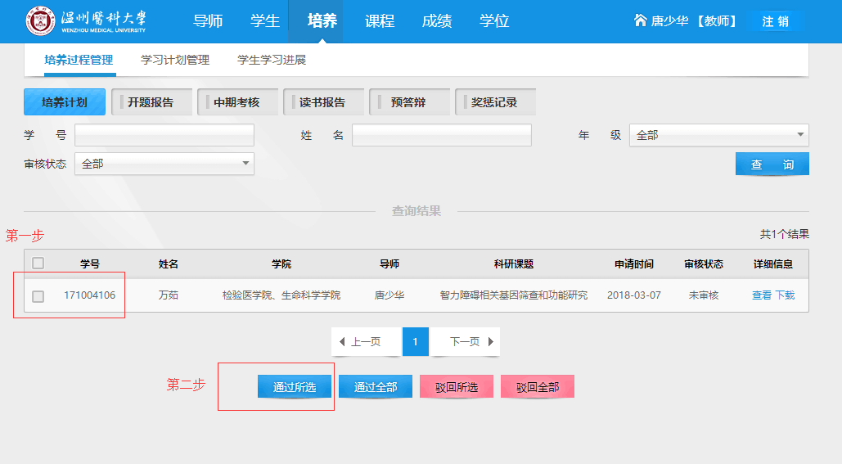
- 填写审核意见，点击学生信息后面的查看按钮，进入详情后点击底部的修改按钮
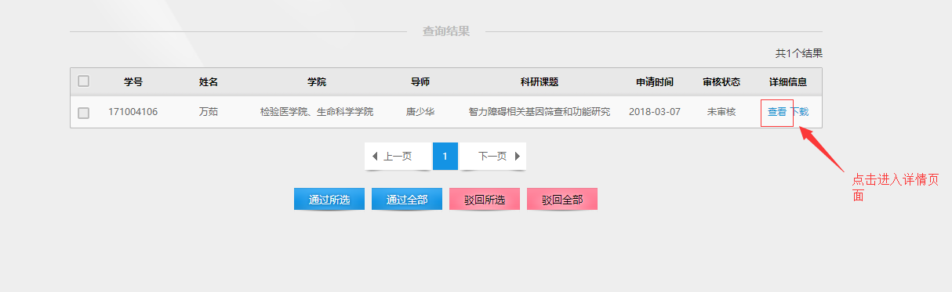
点击修改填写审核意见
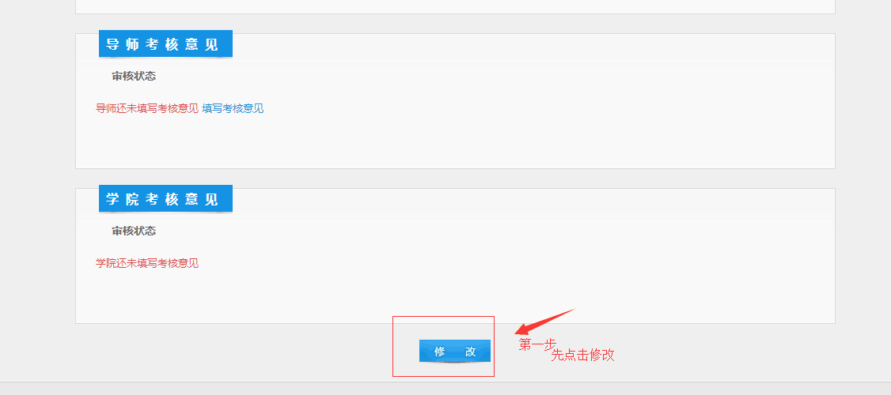填写完意见点击提交即可。